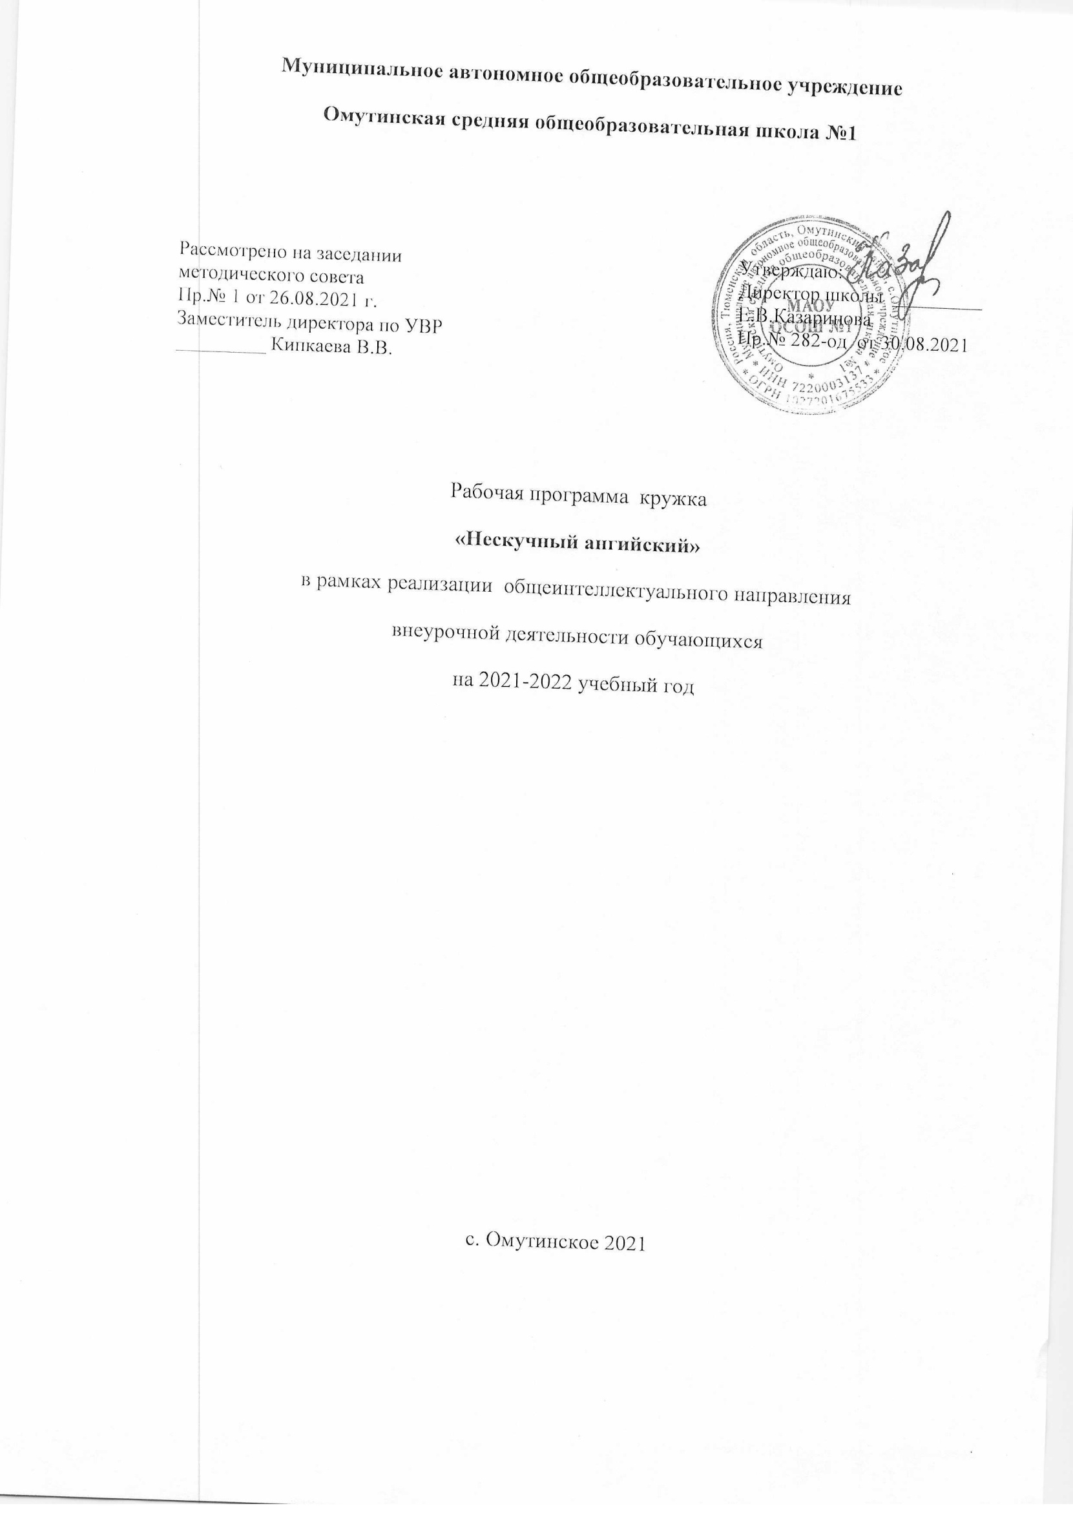Планируемые результаты освоения курса внеурочной деятельности
«Нескучный английский»

Федеральные государственные образовательные стандарты второго поколения значительное внимание уделяют метапредметным и личностным образовательным результатам. Внеурочная деятельность ориентирована на работу с интересами учащихся, развитием их личностных компетенций.
Личностные результаты должны отразиться в сформированности системы ценностных отношений, обучающихся к себе, другим участникам образовательного процесса, самому образовательному процессу.
Личностные результаты отражаются в:
- формировании мотивации изучения иностранных языков и осознании важности изучения английского языка;
- стремлении продолжать изучение английского языка и понимание того, какие возможности дает владение иностранным языком в плане дальнейшего образования, будущей профессии;
- совершенствовании собственной речевой культуры;
- формировании общекультурной и этнической идентичности как составляющих гражданской идентичности личности;
- готовности и способности вести диалог с другими людьми и достигать в нём взаимопонимания; осознание себя гражданином своей страны и мира;
- формирование осознанного, уважительного и доброжелательного отношения к другому человеку, его мнению, мировоззрению, языку, вере, гражданской позиции, к истории, культуре, религии, традициям, языкам, ценностям народов России и народов мира.
Под метапредметными результатами понимаются освоенные обучающимися на базе учебных предметов способы деятельности, применимые как в рамках образовательного процесса, так и при решении проблем в реальных жизненных ситуациях.
Будут достигнуты следующие метапредметные результаты соответственно ФГОС:
- Принимать и сохранять цели и задачи учебной деятельности, поиск средств её осуществления
- Решать проблемы творческого и поискового характера
- Уметь самостоятельно планировать пути достижения целей, в том числе альтернативные, осознанно выбирать эффективные способы решения задач
- Уметь определять понятия, создавать обобщения, устанавливать аналогии, классифицировать, самостоятельно выбирать основания и критерии для классификации, устанавливать причинно- следственные связи, строить логическое рассуждение, умозаключение. Делать выводы
- Формировать и развивать компетентности в области ИКТ, развивать мотивацию к овладению культурой активного пользования словарями и другими поисковыми системами
- Уметь соотносить свои действия с планируемыми результатами, определять способы действий в рамках предложенных условий
- Уметь создавать, применять и преобразовывать знаки и символы, модели и схемы для решения познавательных задач
- Уметь организовывать учебное сотрудничество и совместную деятельность с учителем и сверстниками, работать индивидуально и в группе: находить общее решение и разрешать конфликты на основе согласования

позиций и учёта интересов, формулировать, аргументировать и отстаивать своё мнение
- Уметь осознанно использовать речевые средства в соответствии с задачей коммуникации для выражения своих чувств, мыслей и потребностей, планирования и регуляции своей деятельности, владенть устной и письменной речью, монологической контекстной речью
- Осуществлять познавательную и личностную рефлексию
- Соблюдать нормы информационной избирательности, этики, этикета
- Развивать навыки смыслового чтения, осознанно строить речевое высказывание. Составлять тексты в устной и письменной форме
- Принимать и сохранять цели и задачи внеурочной деятельности, поиск средств её осуществления
- Уметь планировать, контролировать, оценивать свои действия
- Развивать мотивы и интересы своей познавательной деятельности
Предметными результатами являются:
- усвоение обучаемым конкретных элементов социального опыта, изучаемого в рамках отдельного учебного предмета,
- знаний, умений и навыков, опыта решения проблем, опыта творческой деятельности».
В коммуникативной сфере (т. е. во владении иностранным языком как средством общения):
- Речевая компетенция в следующих видах речевой деятельности: говорении:
- высказываться в монологической форме;
- сообщать краткие сведения о странах изучаемого языка;
- вести различные виды диалогов, соблюдая нормы речевого этикета,
- расспрашивать собеседника и отвечать на его вопросы, высказывая своё мнение, просьбу, отвечать на предложение собеседника согласием/отказом в пределах изученной тематики; аудировании:
- воспринимать на слух и понимать основное содержание несложных аутентичных аудио- и видеотекстов;
- воспринимать на слух и выборочно понимать с опорой на языковую догадку, контекст, краткие несложные аутентичные прагматические аудио- и видеотексты, выделяя значимую / нужную/необходимую информацию;
чтении:
- читать аутентичные тексты разных жанров и стилей преимущественно с пониманием основного содержания (определять тему, основную мысль; выделять главные факты; устанавливать логическую последовательность основных фактов текста);
- читать несложные аутентичные тексты разных жанров и стилей с полным и точным пониманием и с
использованием различных приёмов смысловой переработки текста (языковой догадки, выборочного перевода), а также справочных материалов; уметь оценивать полученную информацию, выражать своё мнение;
письменной речи:
- составлять письменные высказывания описательного характера в соответствии с ситуацией сообщения (писать поздравления, личные письма с опорой на образец с употреблением формул речевого этикета, принятых в стране/странах изучаемого языка)

- заполнять анкеты;
- составлять план, тезисы устного или письменного сообщения; кратко излагать результаты проектной деятельности;
- совершенствовать орфографические навыки.
- Содержание курса внеурочной деятельности

Содержание программы «Нескучный английский» полностью соответствует целям и задачам основной образовательной программы основного общего образования МАОУ СОШ № 1 города Ишима. Создание единой системы урочной и внеурочной работы по предмету – основная задача учебно-воспитательного процесса школы.
- класс
- Добро пожаловать в Великобританию
- Транспортное сообщение
- В банке
- Где жить: гостиницы, отели, хостелы, коуч-серфинг
- Социальная сфера
- Национальные традиции и обычаи
- Достопримечательности Великобритании
- Места отдыха
- Литература Великобритании
- Образование. Куда пойти учиться?
- Шопинг
- Итоговый проект

КЛАСС
  - Добро пожаловать в Канаду
  - Транспортное сообщение
  - В банке
  - В гостях у канадца
  - Спорт
  - Национальные традиции и обычаи
  - Достопримечательности Канады
  - Места отдыха
  - Природа Канады
  - Великие изобретения
  - Итоговый проект

КЛАСС
- Добро пожаловать в Соединенные Штаты Америки
- Спорт
- Природа
- Обучение
- Национальные традиции и обычаи
- Достопримечательности США
- Места отдыха
- Киноиндустрия Америки
- Итоговый проект

КЛАСС
- Добро пожаловать в Австралия
- Транспортное сообщение
- В банке
- Природа Австралии
- Социальная сфера
- Национальные традиции и обычаи
- Достопримечательности Австралии
- Места отдыха
- Музыка Австралии
- Образование
- Итоговый проект

КЛАСС
- Добро пожаловать в Новую Зеландию
- Транспортное сообщение
- В банке
- Природа Новой Зеландии
- Социальная сфера
- Национальные традиции и обычаи
- Достопримечательности Новой Зеландии
- Места отдыха
- Синематограф
- Итоговый проект

Формы занятий:
Материал подается в форме презентаций, видеофильмов, викторин, не утомительной для школьника. Различные творческие и игровые задания способствуют развитию воображения и помогают лучше усвоить пройденный материал на занятии. Например, чайнворд, кроссворд, пазл, ментальная карта, инсценировка, придумывание рецептов и приготовление блюд, иллюстрации, комиксы, коллаж, синквейн, создание мультфильмов на планшетах, настольные игры с карточками, «Морской бой», «Крестики- Нолики», квесты, ролевая игра. На каждом занятии школьники добавляют к уже усвоенным знаниям дополнительный интересный материал, имея дело преимущественно с иноязычной речью, как устной, так и письменной. Таким образом, данная программа основывается на «коммуникативной методике». При помощи коммуникативного метода у детей развивается умение говорить и воспринимать речь на слух. В процессе общения и восприятия английской речи

осваивается и грамматика. Учащиеся сразу учатся говорить правильно. Используются также дискуссии, презентации, оформляются стенгазеты, выставки кулинарных альбомов и открыток, проекты, викторины, конкурс песни, конкурс чтецов, соревнование, виртуальная экскурсия, просмотр видеороликов, мультфильмов.

ТЕМАТИЧЕСКОЕ ПЛАНИРОВАНИЕ

  - класс

№ уроков | Тема | Кол-во часов
1 | Географическое положение Великобритании. | 1
2 | Что такое Union Jack? | 1
3 | Транспорт. | 1
4 | На вокзале. | 1
5 | Порты Великобритании. | 1
6 | Английский фунты. | 1
7 | Пункты обмена валют. | 1
8 | Гостиницы, отели, хостелы и кауч-серфинг. | 1
9 | Заполнение анкеты гостя. | 1
10 | Как работает английская почта | 1
11 | Куда пойти лечиться? | 1
12 | Аптека: «Мне нужен аспирин.» Случай в аптеке. | 1
13 | История королевской семьи. | 1
14 | It’s five o’clock или традиции британского чаепития. | 1
15 | День Гая Фокса, день Благодарения. Обычаи. | 1
16 | Народы Англии, Шотландии, Уэльса, Северной Ирландии. | 1
17 | Кто такие друиды? | 1
18 | Музеи и театры Великобритании | 1
19 | Кто такая Несси? | 1
20 | Виртуальное путешествие в Стоунхэнж. | 1
21 | Мистика Винздорского замка. | 1
22 | Что такое уикенд? | 1

23 | Семейный уикенд. | 1
24 | Великий Шекспир. | 1
25 | Чарльз Диккенс. | 1
26 | Гарри Поттер ученик школы Хогвардс . | 1
27 | День в английской школе. | 1
28 | Интересные факты об английской школе. | 1
29 | Шоппинг. | 1
30 | Магазин или уличный рынок. | 1
31 | Подготовка проектов. | 1
32 | Подготовка проектов. | 1
33 | Защита проектов. | 1
34 | Рефлексия. | 1

  - класс
№ уроков | Тема | Кол-во часов
1 | Географическое положение Канады. | 1
2 | Символика Канады. | 1
3 | Воздушный транспорт. | 1
4 | В аэропорту. | 1
5 | Путешествуем автостопом. | 1
6 | Валюта Канады – канадский доллар. | 1
7 | Разыгрывание диалогов «В банке». | 1
8 | В гостях у канадца. | 1
9 | Игра «Пока все дома». | 1
10 | Быстрее! Выше! Сильнее! | 1
11 | Любимые виды спорта в Канаде. | 1
12 | Хоккей – национальный спорт Канады. | 1
13 | Канада – страна эмигрантов. | 1
14 | Особенности культуры Канады. | 1
15 | Кухня Канады. Кленовый сироп – гордость национальной | 1

 | кухни.
16 | Приглашение на день Канады. | 1
17 | Необычные канадские праздники. | 1
18 | Путешествие по Оттаве. | 1
19 | Музеи, театры и парки Оттавы. | 1
20 | Ванкувер – один из промышленных центров. | 1
21 | Добро пожаловать в Торонто. | 1
22 | Прогулки по Торонто. Метро или такси? | 1
23 | В кафе. Приятного аппетита! | 1
24 | Разыгрывание диалогов «В кинотеатре». | 1
25 | Прогноз погоды. Климат в Канаде. | 1
26 | Растительный мир Канады. | 1
27 | Животный мир Канады. | 1
28 | Заповедники Канады. | 1
29 | Изобретения, изменившие мир. | 1
30 | Нация изобретателей. От мусорного пакета до телефона. | 1
31 | Подготовка проектов. | 1
32 | Подготовка проектов. | 1
33 | Защита проектов. | 1
34 | Рефлексия. | 1

  - класс
№ уроков | Тема | Кол-во часов
1 | Географическое положение США. | 1
2 | Государственный флаг Америки. | 1
3 | Гимн страны «Знамя, усыпанное звёздами». | 1
4 | Отличия американского футбола. | 1
5 | Национальный вид спорта – бейсбол. | 1
6 | Поговорим о погоде. | 1
7 | Удивительный мир растений. | 1
8 | Реликтовое дерево секвойя. | 1
9 | Мир животных. | 1

10 | Американские школы. | 1
11 | Обучение в Гарварде. | 1
12 | От Джорджа Вашингтона до Дональда Трампа. | 1
13 | Национальный праздник День президента. | 1
14 | Американские праздники, какие они? | 1
15 | Нации и народы США. | 1
16 | Фестиваль еды. | 1
17 | Лас- Вегас – город огней! | 1
18 | Небоскрёбв 103 этажа. | 1
19 | Гора Рашмор – символ США. | 1
20 | Виртуальное путешествие в Йеллоустоунский национальный парк. | 1
21 | Статуя свободы – символ Америки. | 1
22 | Отдых, да и только! | 1
23 | Кемпинг по-американски. | 1
24 | Всё о Гавайских островах. | 1
25 | Уолт Дисней. | 1
26 | Кинематограф. | 1
27 | Голливуд – колыбель американской кинематографии. | 1
28 | Кто из актеров не мечтает стать голливудской звездой? | 1
29 | Создание фильма. | 1
30 | Премьера фильма. | 1
31 | Подготовка проектов. | 1
32 | Подготовка проектов. | 1
33 | Защита проектов. | 1
34 | Рефлексия. | 1

  - класс
№ уроков | Тема | Кол-во часов
1 | Географическое положение Австралии. | 1
2 | Континент, остров, страна – это все Австралия! | 1
3 | Национальная символика. | 1

4 | Столица Австралии: Сидней или Канберра. | 1
5 | Политическая система. | 1
6 | Транспортное сообщение. | 1
7 | Как добраться до… | 1
8 | Случай в таможне. | 1
9 | Денежная единица Австралии. | 1
10 | Банк: пункт обмена валют. | 1
11 | Климат Австралии. | 1
12 | Растительный мир Австралии. | 1
13 | Животный мир Австралии. | 1
14 | Для вас, гурманы! | 1
15 | Куда пойти лечиться. | 1
16 | Какой Новый год без снега? | 1
17 | Покупки в интернет-магазине. | 1
18 | Национальная кухня. | 1
19 | Готовим по рецептам австралийцев. | 1
20 | Странные обычаи. | 1
21 | Оперный Сиднейский Театр. | 1
22 | Большой барьерный риф. | 1
23 | Двенадцать апостолов. | 1
24 | Пляж Бондай. | 1
25 | Национальный парк «Какаду». | 1
26 | История австралийской музыки. | 1
27 | Современная австралийская музыка. | 1
28 | Кайли Миноуг. | 1
29 | Школы в Австралии. | 1
30 | Особенности образования в Австралии. Учеба на расстоянии. | 1
31 | Подготовка проектов. | 1
32 | Подготовка проектов. | 1
33 | Защита проекта. | 1
34 | Рефлексия. | 1

  - класс
№ уроков | Тема | Кол-во часов
1 | Географическое положение Новой Зеландии. | 1
2 | Национальная символика. | 1
3 | Столица Новой Зеландии Веллингтон. | 1
4 | Города Новой Зеландии. | 1
5 | Политическая система Новой Зеландии. | 1
6 | Транспортное сообщение. | 1
7 | Как добраться до… | 1
8 | Популярные маршруты. | 1
9 | Новозеландский доллар. | 1
10 | Как работает биржа. Биржевой курс. | 1
11 | Особенности климата Новой Зеландии. | 1
12 | Растительный мир Новой Зеландии. | 1
13 | Животный мир Новой Зеландии. | 1
14 | Ресторан «Тарелка рыбака». | 1
15 | На приеме у врача. | 1
16 | Общение в социальных сетях. | 1
17 | Национальная кухня. | 1
18 | Фестиваль киви. | 1
19 | Праздник воздушных змеев.. | 1
20 | Танец «Хака». | 1
21 | Вулкан Тонгариро. | 1
22 | Вулкан Мароа. | 1
23 | Озеро Таупо. | 1
24 | Озеро Уанака. | 1
25 | Пещеры Уэйтомо. | 1
26 | Гейзеры Новой Зеландии. | 1
27 | Национальный фольклор племени Маори. | 1
28 | История киноиндустрии Новой Зеландии. | 1
29 | Что такое Велливуд? | 1

30 | Деревня Хоббитон. | 1
31 | Подготовка проектов. | 1
32 | Подготовка проектов. | 1
33 | Защита проекта. | 1
34 | Рефлексия. | 1

